Государственное бюджетное профессиональное образовательное учреждение
Новосибирской области
«Новосибирский колледж почтовой связи и сервиса

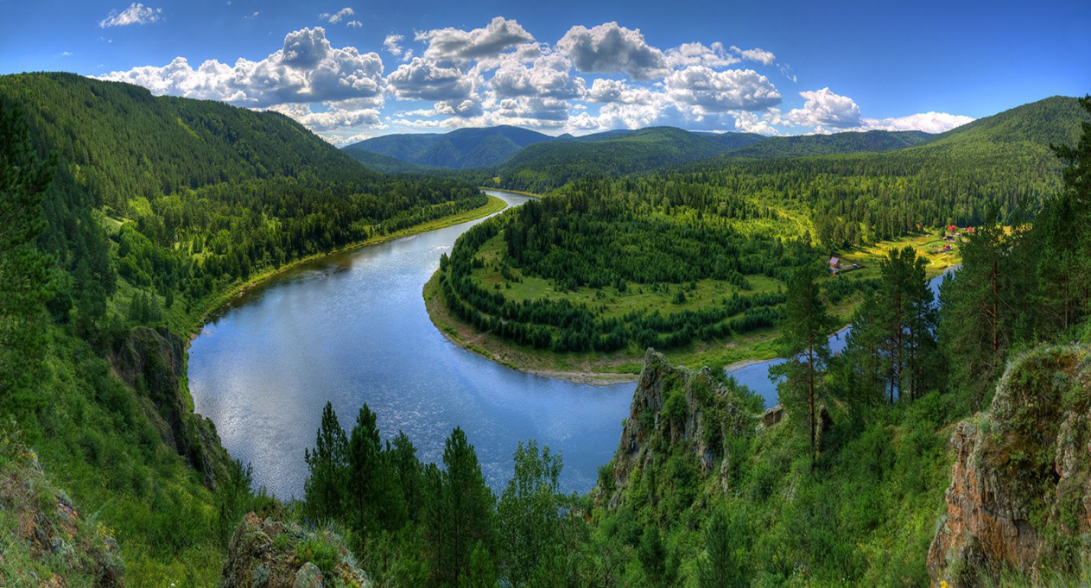

БАЛЛАДА О СИБИРИ
Сибирь - ты матушка родная…

Автор работы: Мельник Иван Сергеевич
студент группы ИКС-24
Куратор работы: Шабалдина Олеся Анатольевна
преподаватель русского языка и литературы

Новосибирск, 2021г.
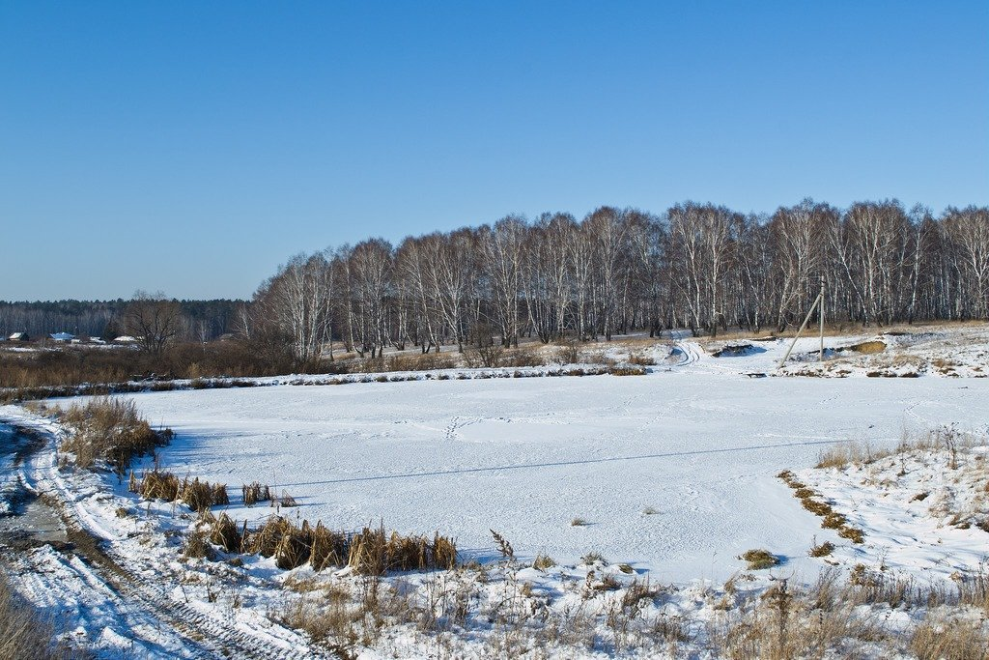

***
Моя Сибирь! Суровая и нежная,
Бескрайняя, как вечная река.
Зимою – хладная, суровая и снежная.
И восхищается тобой моя душа.
Сибирь - ты матушка родная
Земля народов кладовая…

***
Ревела буря, дождь метался
Во тьме кромешной молнии летали,
Не прекращаясь, гром скитался,
И ветры в избы наступали
Сибирь - ты матушка родная
Земля народов кладовая…
2
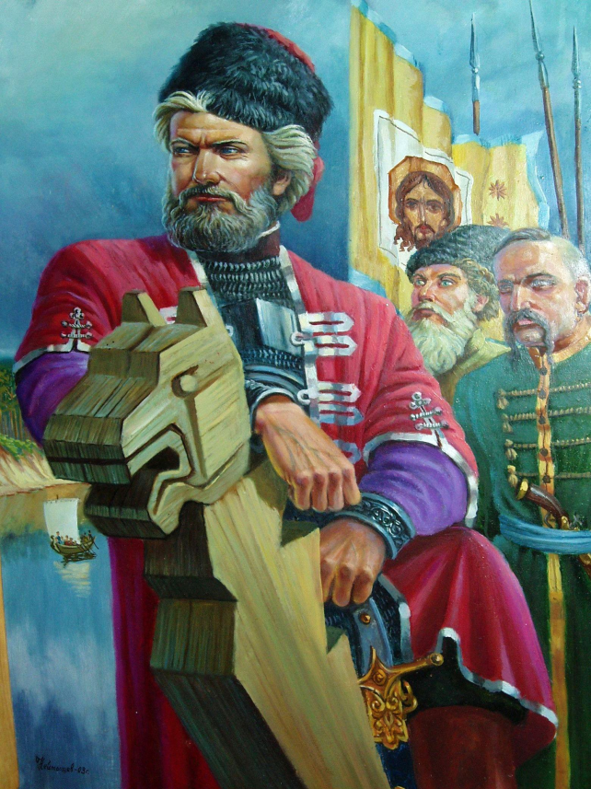
Душа воспоминанием полна,
Желаем спеть про подвиг Ермака.
Душа тщеславием полна,
В стране суровой и угрюмой,
На крутом бреге Иртыша,
Страдал Ермак, объятый думой.
Сибирь - ты матушка родная
Земля народов кладовая…

3

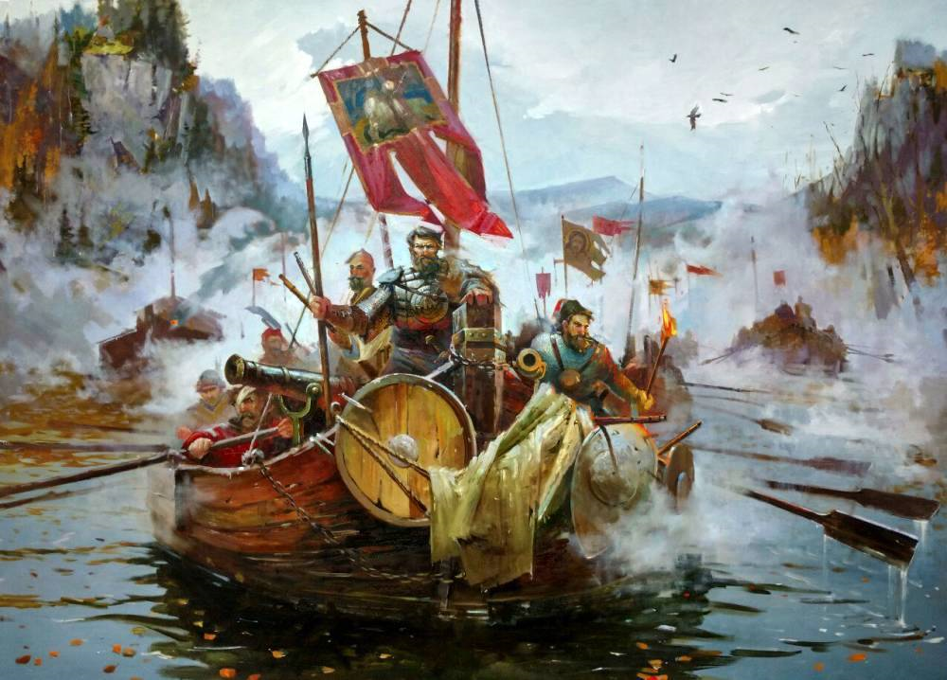

***

О, други, славные мои,
Побед и поражений боевых,
Среди раскинутых полей
Беспечно спали средь камней.
«О, спите, спите, — мнил герой, —
Друзья, над смертию несущей;
С рассветом встрепенетесь вы,
На славу иль на смерть зовущей!

***

Нам нужно отдохнуть и сладкий сон -
И в бурю смелых успокоит,
Прибавит разума в делах,
И силы воинов удвоит.
Кто и судьбы-то не щадил своей,
В борьбе за злата жизнь теряя,
Тот думать будет ли о ней,
За Русь святую погибая?

4

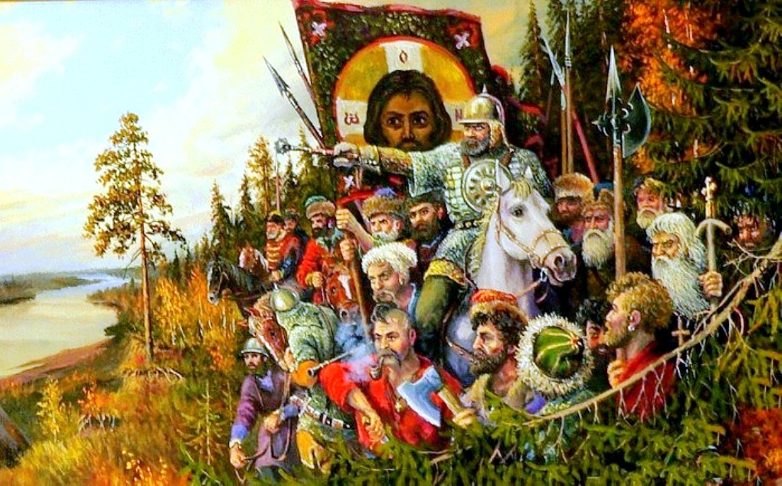

***

В борьбе кровью своей смыв,
Все преступленья буйной жизни,
И за победы заслужив,
Благодарности отчизны, —
Нам смерть не может быть страшна.
Мы подвиги свои свершили:
Сибирь царю покорена,

И имена наши не забыли.

Сибирь - ты матушка родная
Земля народов кладовая…

5
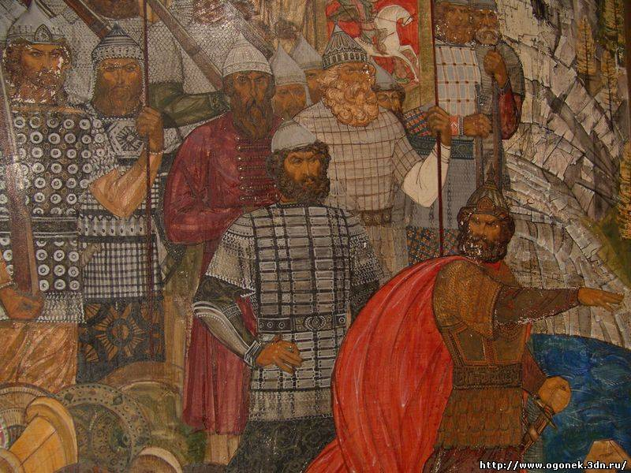

***

Иртыш бурлил в крутых брегах,
И волновались серы волны,
И разбегались с криком в прах,
Стуча о лодки, воин Ермака,
С воеводой в объятьях сна,
Дружина храбрая вкушала,
Но, а Кучум не спал до утра,
И злость в душе его терзала!

***

Боясь с врагом вступить в кровавый бой,
Кучум к шатрам, как зверь заведенный,
Подкрался тайною тропой,
Татар толпами окруженный.
Достали острые мечи —
И кровь лилась во всю долину,
И пала ратная в боях,
И даже не достав мечей, дружина…
6

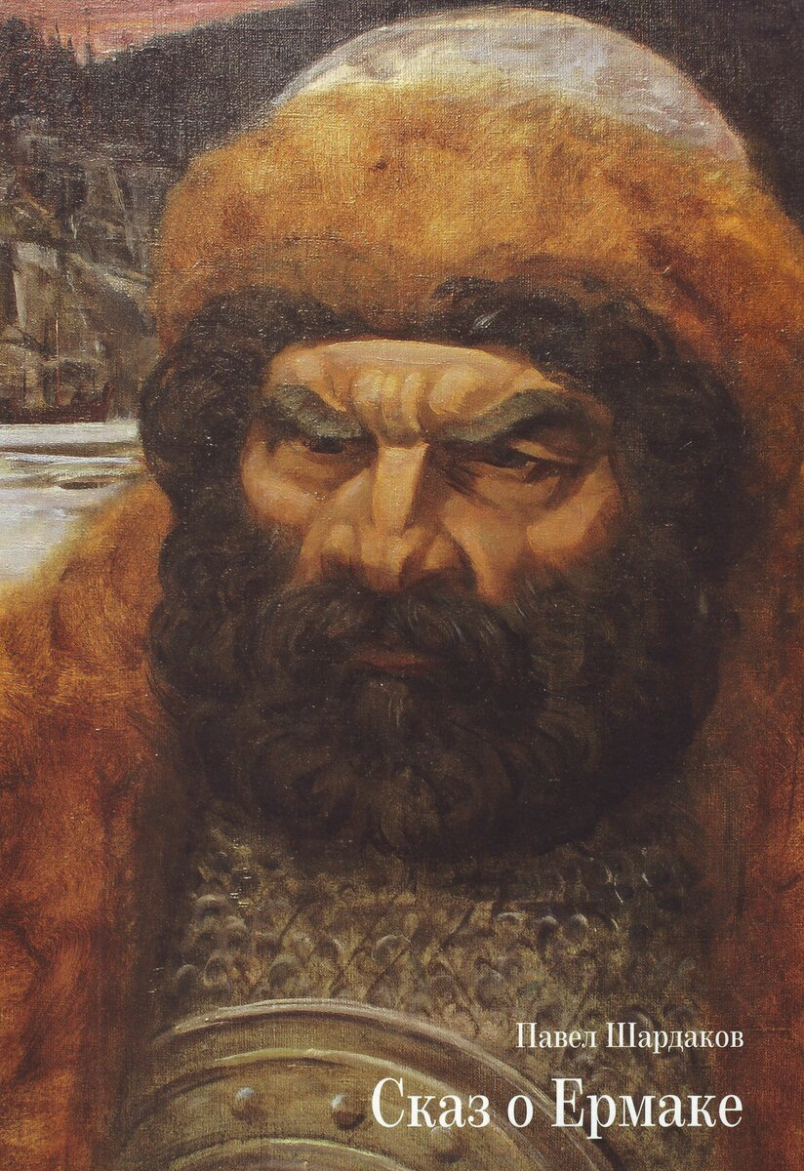

***
И тут Ермак воспрянул ото сна,
И вот стремится к волнам Иртыша,
Душа отвагою полна,
И нужно добежать до челна!
Река волнуется сильней —
Ермак сидит и рассуждает:
«Не справится уж мне с врагом…»,
А вражеские стрелы пролетают…

7
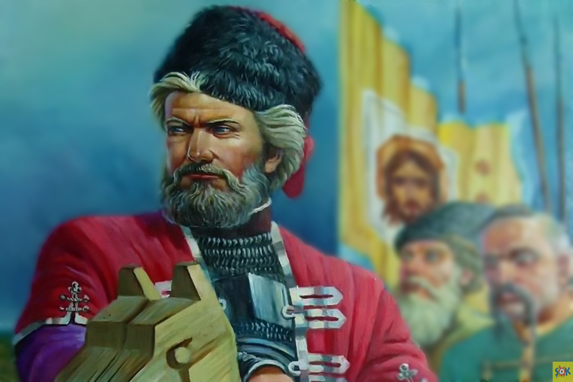

***
Плывет… уж ветер свищет —
Кипит, страшна река,
И, вздыбилась волнами, бурлящая река
Героя с шумом поглотила…
Лишившись силы, пал Ермак,
Не смог бороться с сильною волною,
Тяжелый панцирь — дар царя,
Стал гибели его виною.
Сибирь - ты матушка родная
Земля народов кладовая…

8
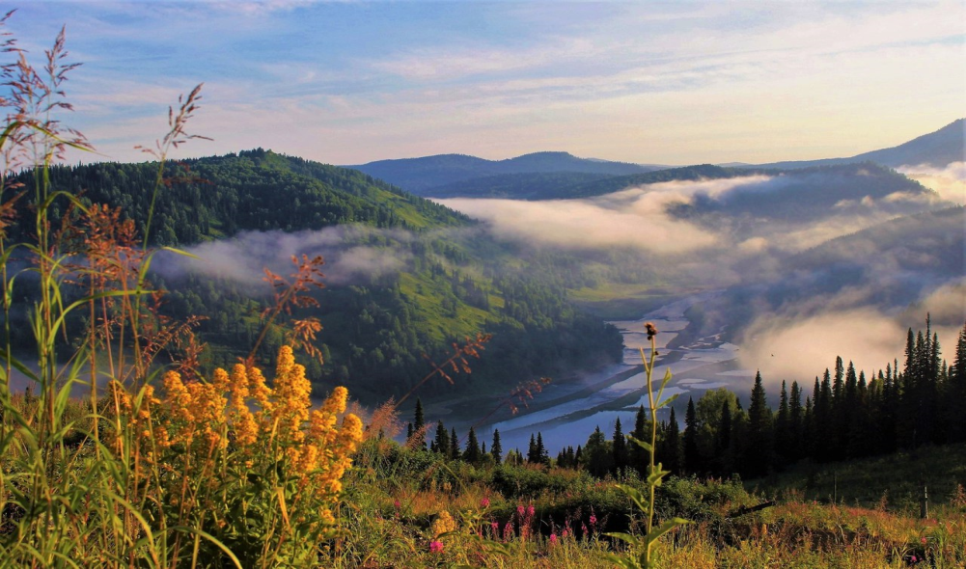

***
Сибирь - ты матушка родная,
Земля народов кладовая…
Ты помнишь все победы и сраженья.
За долгие и долгие века
Ты не забудешь подвиг Ермака.

***
Моя Сибирь! Как нитка тонкая,
И прочная, как - будто бы гранит.
Весною – яркая, бурлящая и звонкая,
Тобой моя душа горит.
Моя Сибирь, и шумная и разная.
И летом с солнцем водит хоровод.
И каждый раз я время года праздную
И нужен лишь сибирский синий небосвод. 9

